

**Republika e Kosovës**

Republika Kosovo / Republic of Kosovo

***Komuna e Rahovecit***

*Opština Orahovac/Municipality Rahovec*

**Kryetari i Komunës – Presednik Opśtine – Municipal Mayor**

**____________________________________________________________________________**



**PROCESVERBALI I TAKIMIT TË DYTË PUBLIK PËR PUNËN NJË VJEQARE TË QEVERISË KOMUNALE PËR VITIN 2022**

**INFORMATË RRETH NJOFTIMIT**

Me qëllim të ruatjes së transparencës, në bazë të nenit 68, paragrafi (1) i Ligjit për Vetëqeverisje Lokale Nr.03/L-40 si ligj organik për funksionalizimin e VQL në Kosovë, si dhe në bazë të neneve 23-24 të Statutit të Komunës së Rahovecit Nr.1005 i datës 29.03.2017. Nenit 10, pika 1 dhe 2 e Udhëzimit Administrativ (MPL) Nr. 03/2020 për transparencë të punës në komuna dhe nenit 7 të Rregullores Komunale për Transparencë Nr.03/2019, Kryetari i Komunës z.Smajl Latifi në bashkëpunim me Zyrën për Informim ka bërë njoftimin për takimin e dytë publik për punën një vjeçare, duke rritur nivelin e bashkëpunimit me qytetarë.Janë njoftuar me kohë kryetarët e lagjeve dhe fshatrave, drejtorë të shkollave, përfaqësues të shoqërisë civile dhe përfaqësues të mediave.

Sipas nenit 10, pika 7 e Rregullores për transparence në komuna, nëse parashtrohet ndonjë pyetje për të cilën nuk mund të jepet përgjigjje menjëherë, parashtruesi ka të drejtë të kërkoj përgjigje me shkrim brenda 30 ditësh pas mbajtjes së takimit.

Për takimin publik do të mbahet procesverbal, i cili do të përmbaj të gjitha informatat e dhëna nga përfaqësuesit komunal, propozimet e parashtruara nga publiku dhe reagimin ndaj tyre si dhe pyetjet dhe përgjigjet e dhëna, i cili do të publikohet ne web faqen zyrtare të Komunës.

Procesverbalin me të gjitha çështjet e diskutuara dhe përgjigjet e dhëna, në afat prej 30 ditësh nga data e mbajtjes së takimit e shqyrton Komiteti për Politikë dhe Financa, i cili analizon çdo propozim të dhënë në takim dhe bën rekomandimet e nevojshme të cilat ja propozon Kuvendit të Komunës për takimin e ardhshëm.

Ftojmë Kryetarin e Komunës z. Smajl Latifin që të paraqet:

**~** Raportin e punës për vitin 2022;

**~** Planin e punës për vitin 2023;

~ Listën e aktiviteteve të evidentuara gjatë këtij viti;

Pas prezantimit nga kryetari i komunës, ju mund të shtroni pytje dhe kërkesa për çështjet që ju interesojnë.

**TAKIMI PUBLIK**

Takimi publik filloi në orën 11:00.

Të pranishëm në këtë takim ishin: Smajl Latifi, kryetar i komunës, drejtor të drejtorive, kryetarë të fshatrave dhe lagjeve të qytetit të Rahovecit, zyrtarë komunal, përfaqësues të mediave, OJQ.

**Smajl Latifi, *kryetar i komunës***: Përshëndetje për të gjithë të pranishmit, qytetarë të nderuar të komunës së Rahovecit, përfaqësues të grupeve të interesit, zyrtarë, punëtorë të arsimit dhe shëndetësisë, kryetar të këshillave të fshatrave, të lagjeve urbane të qytetit, të OJQ-ve, të respektuar drejtorë, nënkryetar i komunës.

Blerta e paraqiti bazën ligjore se pse ne sot takohemi bashkë. Është takimi i dytë, për të gjithë atë që ka ndodhur gjatë këtij viti, për aktivitetet e kryera, për investime publike,për sfida, për planin e punës 2023, për një listë të aktiviteteve të evidentuara të qeverisë komunale të Rahovecit gjatë këtij viti. Raporti vjetor i punës 2022 si dhe plani vjetor për vitin 2023, do t’i paraqiten kuvendit të komunës me 28 të këtij muaji. Raporti ka 44 faqe, pjesa e parë është përmbajtja dhe fjala hyrëse e kryetarit të komunës. Prioritetet dhe zotimet janë standarde, si komunë e hapur për qytetarë e shumë prioritete tjera... E ftoj zyrën për informim që ta bëj edhe publikimin e raportit nëse nuk e ka bërë deri tani. Vazhdojmë me pjesën e raporteve të secilën zyrë të kryetarit, duke filluar nga Zyra Ligjore, Zyra e Njësisë së Auditimit të Brendshëm, Zyra e Prokurimit, Zyra për Integrime Evropiane dhe Zyra për Barazi Gjinore. Pra, të gjitha informatat nevojshme i keni të përgatitura telegrafikisht, përkitazi me akvititetet tona gjatë këtij viti. Poashtu e kemi edhe Zyrën e Burimeve Njerëzore (Zyra e Personelit), Zyrën për Përfaqësim Ligjor (Avokatura), Zyra Komunale për Komunitete dhe Kthim, Njësia Komunale për të Drejtat e Njeriut dhe Zyra për Informim dhe Marrëdhënie me Publikun. Sipas ligjit, të gjitha këto zyra janë nën kompetencën e kryetarit të komunës.Vazhdojmë me raportet thelbësore të secilës drejtori; Drejtoria për Administratë; Sektori i teknologjisë informative, sektori për punë të kuvendit dhe komiteteve, sektori për mirëmbajtje, logjistik dhe sigurim të objekteve të komunës, qendra për shërbime me qytetarë. Kalojmë te Drejtoria për Financa dhe Buxhet; Raporti i plotë me të gjitha informacionet e nevojshme sipas ligjit, mund të jetë gati në gjysëm të janarit 2023, sepse sistemi i freebalance i merr të gjitha të dhënat e nevojshme deri më datë 12 janar. Këtu është pjesa përmbajtësore dhe shumë informacione të dobishme. Këtu flitet për të hyrat vetanake, për sektorin e tatimit në pronë, për të gjitha angazhimet dhe detyrimet që i ka patur kjo drejtori gjatë këtij viti fiskal. Drejtoria për Shëndetësi dhe Përkujdesje Sociale; Këtu poashtu janë informacionet e nevojshme dhe të dobishme të drejtorisë, kjo drejtori i ka dy sektorë, të shëndetësisë dhe sektorin për përkundesje sociale.Drejtoria për Arsim; Synimet, qëllimet dhe angazhimet e kësaj drejtoria gjatë vitit 2022, janë të paraqitura me periudha 3 mujore. Drejtoria për Ekonomi Zhvillim dhe Turizëm; Poashtu edhe kjo drejtori i ka paraqitur aktivitetet për periudhën janar-dhjetor 2022. Sa i përket ecurisë së realizimit të projekteve kapitale, secila drejtori që i ka patur në menaxhim i ka të paraqitura rezultatet por edhe ngecjet gjatë punës. Zyra e regjistrimit të bizneseve. Të hyrat në këtë drejtori qoftë nga qiraja ose taksat. Raporti i sektorit të turizmit që është në kuadër të kësaj drejtorie. Drejtoria e Urbanizmit, Planifikim dhe Mbrojtje të Mjedisit; Kjo drejtori i ka dy sektorë; I urbanizmit dhe Mjedisit. Lajmi i mirë është që e kemi marrur pëlqimin nga MMPHI për hapjen e shqyrtimit publik për planin e ri zhvillimor komunal. Në kuvend e kemi marrë vendimin që sapo ta marrim konfirmimin e ligjshmërisë nga ana e ministrisë do të hapet konsultimi publik për PZHK-në, që gjithashtu i hapet rrugë edhe hartimit të hartës zonale e që ne kemi operatorin që ka punuar në hartën zonale dhe kjo hartë fillon aktivitetin legal të prezantimit të fakteve të orientimeve vetëm kur të miratohet PZHK. Lajm shumë i mirë është që është lidhur kontrata për sheshin qëndror me vlerë 3.817.000euro. Mjetet buxhetore janë të planifikuara nga komuna e Rahovecit, por kjo nuk do të thotë që ne do të ndalemi. Do të punojmë shumë që të marrim përkrahje edhe nga qeveria qëndrore. Sa për informacion, ky projekt ka pasur të financohet nga Ministria e Planifikimit Hapësinor Mjedisit dhe Infrastrukturës, por ministria në mënyrë të njëanshme e ka anuluar një memorandum. Për momentin jemi duke u mbështetur vetëm në forcat tona të planifikuara buxhetore. Drejtoria e Shërbimeve Publike; Aktivitetet e realizuara të përshkruara në periudhën janar-dhjetor, sfidat, rezultatet, ecuria e projekteve kapitale etj... Drejtoria për Bujqësi Pylltari dhe Zhvillim Rural i ka të paraqitura të gjitha aktivitetet thelbësore gjatë këtij viti. I paraqitur është edhe mekanizmi bujqësorë që është shpërndarë, rrugët fushore, kanalet e kullimit, mirëmbajtja, aplikimi për subvencione, dëmet e shkaktuara me rastin e vërshimeve, ecuria e organizimit të festivalit të vjeljes së rrushit “Hardh Fest” 2022. Lajmi i mirë është që ka filluar ndërtimi i qendrës së magazinimit dhe ruajtjes së prodhimeve bujqësore me një afat deri në 5 muaj. Drejtoria për Gjeodezi Kadastër dhe Pronë; Këtu janë paraqitur me shifra të gjitha aktivitetet e kryera telegrafikisht nga drejtori dhe zyrtarët e kësaj drejtorie. Drejtoria për Kulturë Rini dhe Sport; Poashtu edhe kjo drejtori ka paraqitur aktivitetet për periudhën janar-dhjetor si dhe dëshmitë tjera që kanë të bëjnë me organizimin e aktiviteteve të ndryshme kulturore, sporvite, promovimit të librave, arritjet e klubeve etj... Drejtoria për Punë Inspektuese; I ka aktivitetet e inspektimeve në përmbushjen e objektivave. Shumë aktivitete dhe detyra të inspektorëve dhe drejtorisë në përgjithësi. Ky është raporti i shkurtër i kryetarit, zyrave të kryetarit, drejtorive të komunës dhe i zyrës komunale për komunitete dhe kthim. Raporti i zgjeruar i secilës drejtori do të publikohet në një afat optimal ligjor.

Meqenëse është fundi i vitit dhe është takimi i dytë me qytetarë, unë ju them kështu; 89.72% e buxhetit të komunës së Rahovecit është shpenzuar deri në ditën e djeshme, 89.03% është hargjuar për investime kapitale, 94.4% për subvencione dhe transfere, 99,46% për shpenzime komunale, 98.24% mallra dhe shërbime, 87.71 paga dhe mëditje. I gëzohemi faktit që, suficit në komunën e Rahovecit nuk do të ketë. Kjo d.m.th që qeveria e Kosovës sipas ligjin nuk ka çka i merr buxhet komunës sonë, përndryshe, ne i kemi kërkuar më shumë. Ju e dini që është miratur buxheti në kuvendit e republikës së Kosovës dhe komuna e Rahovecit nuk është e kënaqur me atë që i është ndarë ose shkallën e përkrahjes nga ana e qeverisë së Kosovës. Projektet të mëdha që priten të nisin në fillim të vitit 2023 janë, Sheshi qëndror, rruga 4 korsi si dhe projekte tjera sfiduese në rrugë dhe kanalizimin e ujërave të zeza. E kemi edhe listën e aktiviteteve që edhe ky dokoment do të publikohet në web-faqen e komunës. Faleminderit shumë. Fjala është e juaja, debati është i hapur

**Arbër Zenuni –** Përshëndetje për të gjithë. Përgëzime për punën tënde kryetar, drejtorëve dhe administratës komunale në përgjithësi. Së pari është mirë t’i përmendim punët të cilat janë kryer pikërisht në fshatin Krushë e Madhe; Ndërtimi i parkut që ka filluar dhe rrënimi i disa objekteve, sepse vendi duhej të lirohej. Ndërtimi i objektit aneks të shtëpisë së kulturës “ Bajram Curri” që po vazhdohet me punime. Projekt tjetër që duhet ta përmendim është, ndërtimi i objektit të shtëpisë muze të atdhetarit dhe intelektualit Ukshin Hoti. Ndërtimi i muzeut te kompleksi i varrezave në Krushë të Madhe ku priten të ekspozohen të gjitha faktet e luftës. Si kërkesë e vazhdueshme e fshatit është ndërhyrja sa më e shpejtë në përrocken apo në shtratin e lumit që lidh fshatrat Hoçë e vogël, Nagac, Brestoc dhe vazhdon përgjatë Krushës së Madhe, sepse gjatë reshjeve kemi vërshime të mëdha që na sjellin sfida dhe njëkohësisht shpenzime të papërballueshme të qytetarëve.

**Skender Krasniqi -** Përshëndetje kryetar. Ju përgëzoj për punët gjatë këtij viti dhe ju dëshiroj sukses në vitin 2023. Kërkesa kryesore e banorëve të Opterushës është rreth furnizimit të ujit sepse furnizimi i ujësjellësit të fshatit gjatë reshjeve del jashtë funksionit. Kërkesa është të kyçemi në sistemin e ujësjellësit K.R.U Gjakova sa më parë dhe kërkesa tjetër është për ndriçim publik të fshatit si dhe mbeturinat e ngurta nuk ka vend ku t’i hedhim.

**Naser Dula –** Përshëndetje krytar. Ju lumtë për punën e mrekullueshme me stafin tuaj. Në lagjen “Sylejman Haxhia” është një mur që gjenden afër varrezave të serbëve dhe është shumë rrezik për fëmijë. Mendoj që ky mur duhet të rregullohet me një mundësi buxhetore të komunës. E dyta, qytetari ka nevojë që qyteti të zbukurohet me tratuare të reja, më pëlqen shumë sheshi i vogël te shtëpia e kulturës. Mirë është që pjesa e qendrës deri te semaforat poshtë, të investohet më shumë.

**Mirsad Qehaja –** Më në fund edhe në fshatin tonë është bërë diçka, është ndërtuar një fushë sportive që e falënderojmë shumë drejtorin. Janë kubëzuar 5 segmente rrugore 750 metra dhe është ndërruar kulmi i depos së shkollës. Ne kemi shumë kërkesa dhe nevoja tjera. I kemi dy kërkesa 2022, 2021 dhe ende nuk kanë filluar së realizuari. Rregullimi i rrugëve fushore, në vitin 2022 janë aprovuar edhe 1200metra tjera shtesë mirëpo në realizim asnjë metër deri sot. Kemi kërkesë edhe për instalim të ndriçimit dhe kur fillon realizimi i projektit nuk kemi infromatë nga drejtori. Kërkesë tjetër është edhe rregullimi i një parku- 25 ari hapësirë gjelbëruese. Poashtu pata edhe një pyetje për drejtorinë e urbanizmit; Drunjët dekorativ të cilat janë mbjellë para dy viteve, kanë mbetur të parrethuar. Për drejtorin e shërbimeve publike një pyetje; E ka aprovuar kërkesën për pastrimin e gropës septike në vitin 2021, nuk është pastruar e as nuk ka ardhur askush ta vizitoj.

**Mejreme Krasniqi Gërguri** – Përshëndetje. Ne jemi në partneritet me KDI-në dhe në vazhdimësi jemi nën përcjelljen e punës së kryetarit. E falënderoj krytarit për përkrahjen e vazhdueshme që i jep OJQ-ve, sidomos SHL-Kosovës.

**Sutki Kryeziu** – Ju përgëzoj për fillimin e punimeve të ndërtimit të shkollës së re. Jam drejtor i shkollës “Hamëz Thaqi” Xërxë dhe shqetësimi ynë ka të bëjë me projektet që kanë filluar kaherë lidhur me renovimin e shkollës të tanishme por që nuk po realizohet, me përjashtim të disa matjeve që erdhën për t’i bërë asgjë tjetër dhe nuk di se cili është përgjegjësi në këto projekte.

**Drilon Mustafa –** Përshëndetje për të gjithë. Deshta ta bëjë një pyetje duke shfrytëzuar autoritetin tënd kryetar. Çfarë kryetari më i mirë i duhet kryeministrit që ta përkrahë me projekte ose buxhet?... Një kryetar pa asnjë aferë korruptive, me suficit të buxhetit zero.

**Xhafer Gashi –** Si përfaqësues i fshatit Sapniq dhe drejtor i shkollës. Problemin më të madh e kam si udhëheqës i shkollës dhe sa herë që rritet reka uji futet brena në oborr e së fundmi po futet edhe brenda objektit të shkollës. Kërkoj prej jush që ta formoni një komision dhe të vijnë ta vlerësojnë shkollën se çka ka nevoj ajo shkollë!. Nuk e di sa je i njoftuar kryetar, por në fshatin tonë nuk funksionon kanalizimi, përveç atyre individuale.

**Smajl Latifi, *kryetar i komunës:*** Faleminiderit për kontributin. Shfrytëzoj rastin të iu përgjigjem të gjithëve.

Nuk kemi harruar faktin që e kemi ndërtuar një shkollë në Kaznik sepse aty ka qenë mjerim. Poashtu nuk kemi arritur t’i bëjmë rrugët fushore te Mirsad Qehaja në Retij të Poshtme sepse ka dështuar kompania duke u bazuar në krizën aktuale dhe ia kemi ndërprerë kontratën.

Arbër Zenuni foli për projektin që fatkeqësisht është larguar nga kodi dhe shpresojmë që të rikthehet (trajtimi i përroit që lidh fshatrat; Hoçë e Madhe, Brestoc, Hoçë e Vogël, Nagac e deri në Krushë të Madhe).

Skender Krasniqi rreth ujit të pijshëm në Opterushë. Unë iu them publikisht të gjithëve, në momentin kur K.R.U Gjakova vendos të filloj procedurën e prokurimit për ndërtimin e ujësjellësit Hoçë e Madhe, Zaqisht, Opterush dhe Zonë Ekonomike, atëherë ne jemi të gatshëm me pjesën që na takon (49%), gjjithashtu edhe për Senoc dhe Drenoc. Mund të iu them që K.R.U Gjakova asnjë cent nuk e ka marrë për këtë vit nga Qeveria e Republikës së Kosovës.

Sa i përket inerteve, ne kemi deponinë legale (Rahovec-Drenoc) e cila e ka marrë miratimin e kuvendit të komunës pas ekspertizës që ia ka bërë “Gizi”. Mund ta bëjmë një marrëveshje me Inspektoriatin dhe Drejtorinë e Shërbimeve Publike që kur të krijohen mbeturinat inerte në Opterush, t’i mbushim disa gropa aty në Zonën Ekonomike. Është një pjerrtësi e madhe dhe mund të mbushet. Sa i përket ndriçimit publik, e kemi një lajm të mirë që kemi lidhur një kontratë me Fondin Slloven dhe bëhet fjalë për digjitalizimin e ndriçimit dhe është komuna e parë Rahoveci që ndriçimin publik do ta ketë “Smart”. Ndriçimi do të zgjerohet në: Vrajakë, Brototin, Zoqisht, Celinë, Senoc, Pastasel dhe në dy Pataqanet.

Naser Dula ka folur për murin te varrezat: Varrezat në letra janë ortodokse serbe. Aty ka shumë probleme edhe të natyrës politike që lidhen me rolin që ka kisha ortodokse serbe. Pas një komunikimi që kemi patur me Peshkopët, jemi dakorduar që rastin e parë ta ndërtojmë një mur të ri.

Te Mirsadi nuk kemi hequr dorë nga kubëzimi i rrugëve. Shpresojmë të kemi rezultate edhe në rrugë fushore me ndonjë kompani serioze. Nevoja për meremetimin e shkollës është e madhe, për ndërtimin e një parku poashtu. Për drunjë dekorues: Kompania ka nisur zëvendësimin e tyre.

Ne nuk e kemi pastruar gropën septike sepse nuk kemi mekanizëm ta pastrojmë. Do të kërkojmë ndihmë prej K.R.U Gjakovës rreth kësaj pune.

Mejreme Krasniqi Gërguri patjetër që do ta vazhdojmë përkrahjen konkrete dhe do të rritet përkrahje për të gjitha OJQ-të.

Drejtori i shkollës në Xërxë: Shkolla e re me buxhet të qeverisë është në 2025, por ne si komunë shpresojmë që sa më shpejtë ta ndërtojmë.

Xhafer Gashi: Sa i përket efiçiencës së energjisë dhe përfshierjes në të, ne nuk vendosim aty, por agjencioni. Por ju e dini që 20 shkolla janë në programin për efiçiencë përkundër vonesave në punime.

Shkolla ekzistuese në Sapniq: Drejtori e din që ka qenë një komision për vlerësimin e dëmeve, shkolla në Sapniq është prekur shumë nga vërshimet, por gjithashtu kemi vlerësim për të. Nuk kemi zgjidhje magjike, por do të veprojmë me siguri të lartë që kërkesa për kompenzim të dëmeve për atë shkollë dhe të gjitha dëmet tjera të realizohet sepse janë raporte të përgatitura mirë dhe janë të dërguara me kohë.i them Përparimit që nesër ose pasnesër dy kamiona zhavorr të dërgohen dhe shtrihen në oborrin e shkollës.

Drilon Mustafën e lus që pyetjen e njejtë që ma bëri mua, le t’ia bëjë publikisht dhe personalisht kryeministrit me anë të një postimi.

Shpresojmë që gjendja do të kthehet në të mirë, faleminderit shumë për kontributin. Urime Vitin e Ri.

Lajmin për mbajtjen e takimit publik mund ta gjeni të publikuar në vegëzën: <https://kk.rks-gov.net/rahovec/news/mbahet-takimi-i-dyte-publik-me-qytetare-nga-kryetari-i-komunes-z-smajl-latifi/>

Takimi publik përfundoi në orën 12:22.

**Dëshmi nga takimi i dytë publik**

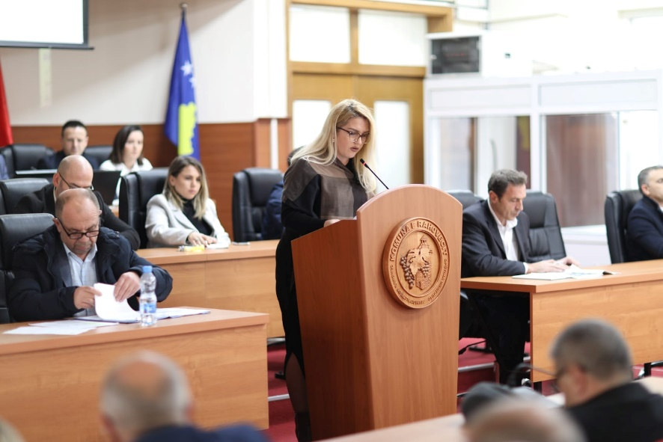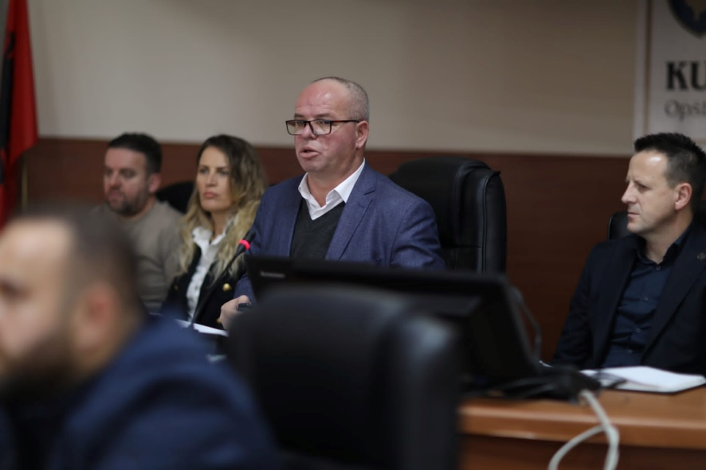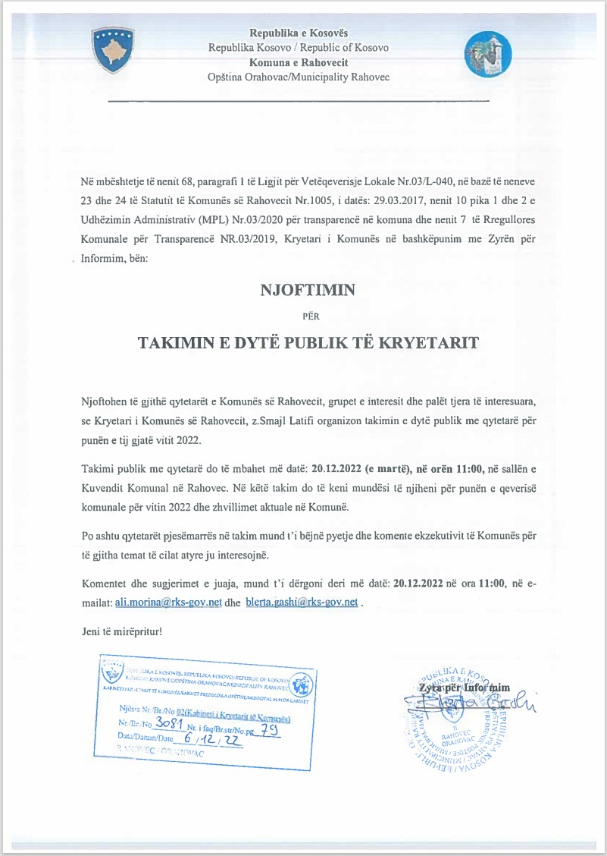

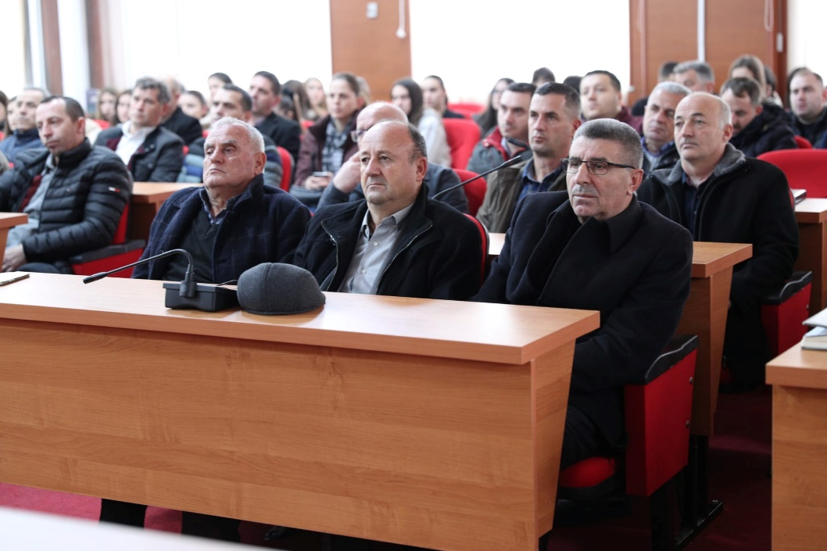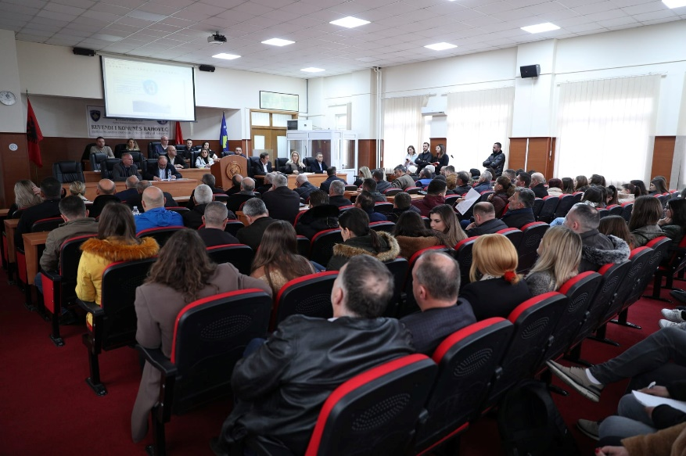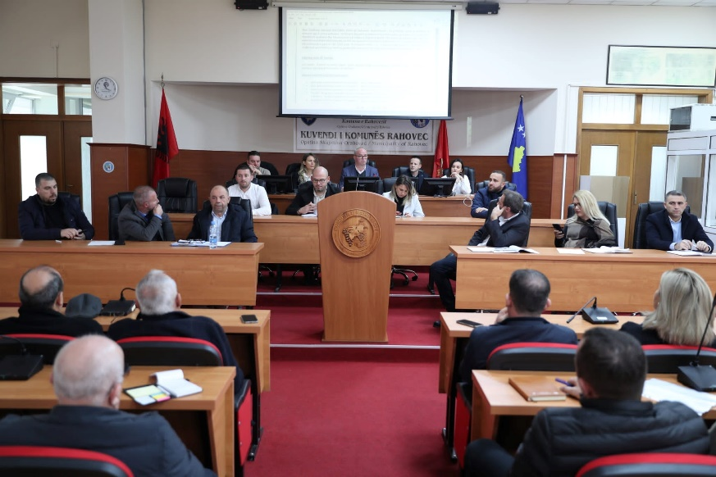

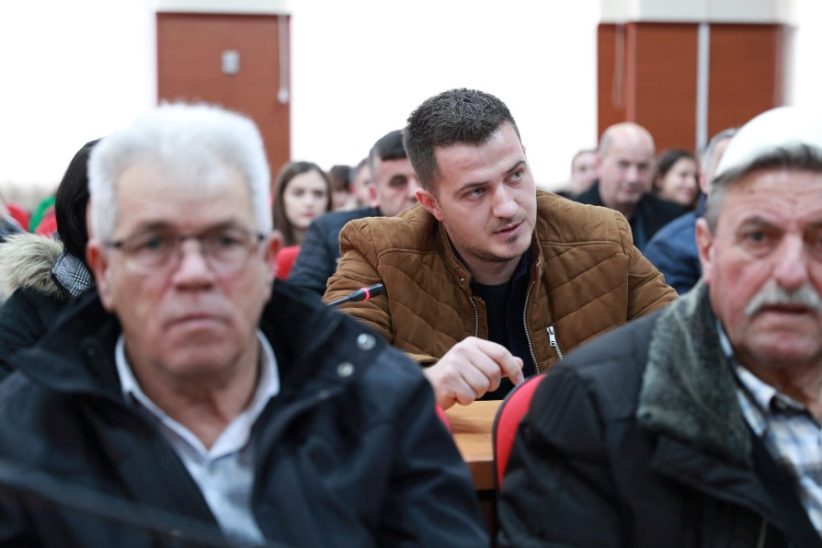

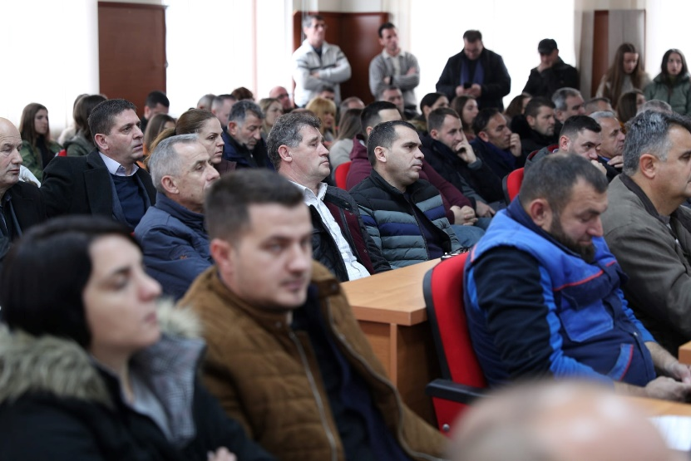

Rahovec, 20.12.2022

**Blerta Gashi**

______________

Zyrtare përgjegjëse për koordinimin e konsultimeve, takimeve dhe dëgjimeve publike